**商用800系列/1000系列 QR Code驗證**

1. 下載Spirit+ Club App, 安裝在手機

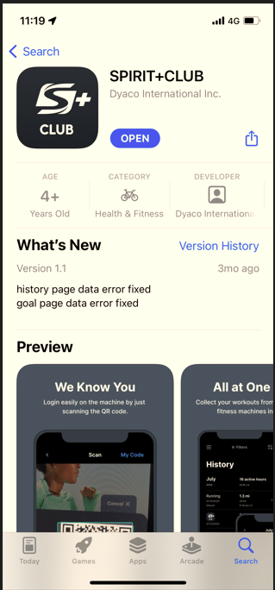

1. 註冊一個帳號, 登入Spirit+ Club App

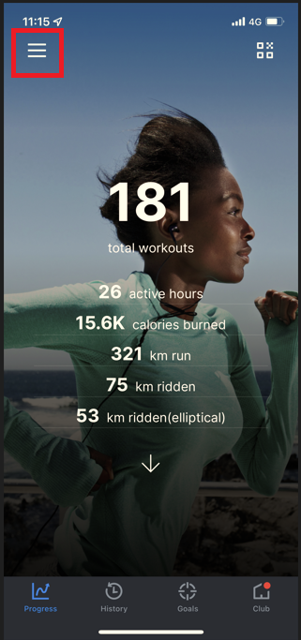

1. 點選左上方 “更多” 的圖示, 可以找到藍牙掃描
2. 點選”藍牙”圖示符號

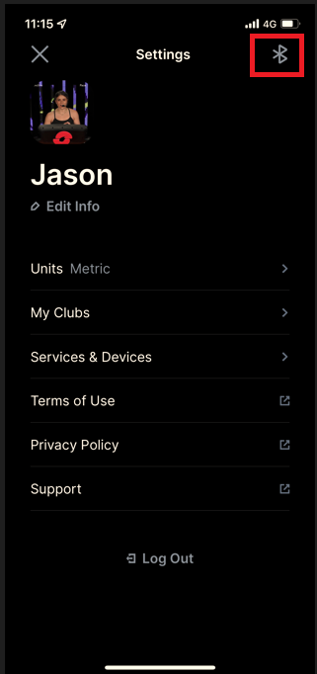

1. 選擇用掃描QR Code方式 (點選”掃描QR Code”圖示)

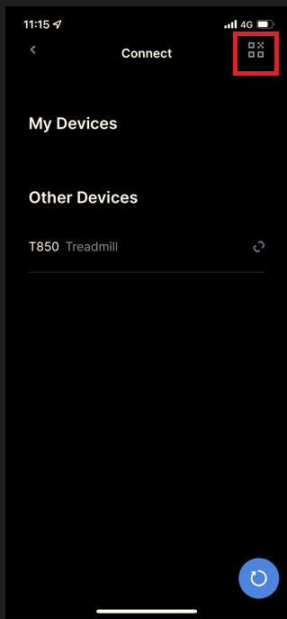

1. 掃描機器上貼紙的QR Code

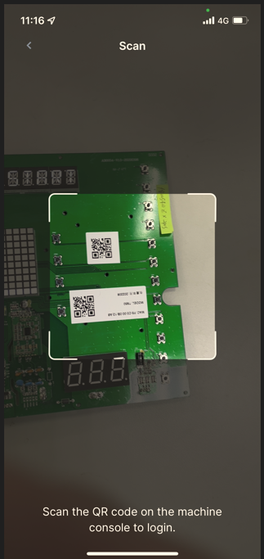

1. 聽到 ”掃描那部機器” 嗶嗶聲, App顯示以下畫面, 表示連線成功

